

**CORPORACIÓN MONTE ACONCAGUA**

**LICEO BICENTENARIO MIXTO LOS ANDES**

**AREA COMERCIAL**

**CARRERA ADMINISTRACIÓN**

**MÓDULO OPERACIONES DE ALMACENAMIENTO**

**NIVEL: CUARTO MEDIO 2020**

**PROFESORA XIMENA MARÍNEZ**

**VISIÓN GENERAL DEL MÓDULO**

**GUIA CLASS 3 OBJETIVOS DEL ALMACENAMIENTO**

Objetivo: Comprender en qué consiste la función de almacenamiento y su importancia.

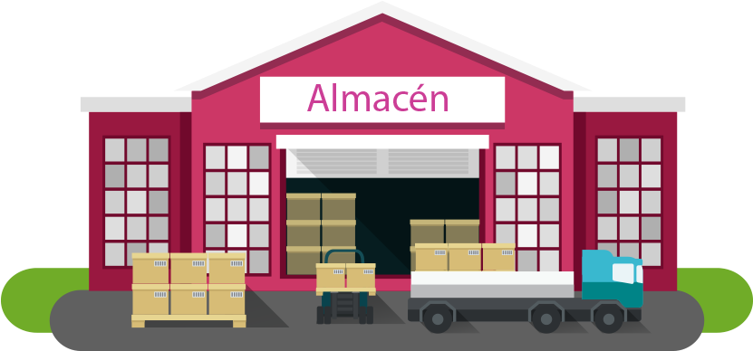Reforzando:

El almacenamiento tiene como objetivos principales los siguientes:

• Disminución de operaciones de manipulación y movilización.

• Disminución de costos en los procesos.

• Optimización del espacio disponible.

• Celeridad en las entregas.

• Fiabilidad.

Teniendo en cuenta estos puntos, se hace necesario desarrollar una red de almacenes adecuados, que tenga en cuenta las siguientes variables:

• Ubicación

• Tamaño

• Número de almacenes

• Tipo de almacenes

• Centros de distribución o plataformas Cross Docking.

Cross Docking (atraque cruzado) consiste en que los productos llegan en un medio de transporte e inmediatamente se trasladan a otro para un nuevo punto de destino. No hay ningún tipo de almacenaje intermedio.

Con base en los requerimientos de la empresa y de los clientes, la organización debe tomar la decisión de construir sus propias bodegas o arrendarlas.

**OBJETIVOS DE LOS ALMACENES**

El objetivo de los almacenes es el aprovechamiento de tres (3) elementos:

• La mano de obra

• El espacio

• Los equipos.

En un almacén bien diseñado, se utiliza todo el espacio disponible y la manipulación se reduce al mínimo imprescindible.

Una vez conocidas las restricciones del edificio y elegido el equipo apropiado para la actividad de manejo de abastecimientos en emergencias, se puede detallar la distribución en planta del almacén. En cualquier tipo de distribución de planta, existen cuatro componentes:

* El espacio que ocupan los artículos y el equipo de manipulación con sus holguras correspondientes.
* Los pasillos entre las mercancías para el acceso directo a las mismas.
* Los pasillos transversales, perpendiculares a los anteriores.
* El resto de las zonas, dedicadas a ordenar productos, carga y descarga, salidas de emergencia.

**ESTRUCTURAR UN ALMACÉN**

Para estructurar un almacén se hace necesario:

1. **ANÁLISIS DE SISTEMAS OPERATIVOS**

* Conocimiento del producto
* Estandarización de documentos
* Estandarización en el manejo de la carga
* Estandarización en el procesamiento de pedidos
* Sistemas de información
* Evaluar alternativas de transporte

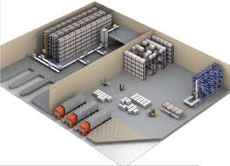

**2. IDENTIFICACIÓN DE RECURSOS**

**2.1 INFRAESTRUCTURA FÍSICA**

* Instalaciones
* Sistemas de almacenamiento
* Equipos de manipulación
* Comunicaciones
* Seguridad / Vigilancia

**2.2 RECURSO HUMANO**

Personal encargado del recibo, almacenamiento y despacho de las mercancías.

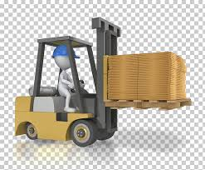

**2.3 ASPECTOS CONTRACTUALES**

Referidos a los acuerdos necesarios entre los actores de la cadena de abastecimiento que garantizan el cumplimiento y responsabilidad de los acuerdos pactados.



**ACTIVIDAD:**

DALE UNA SEGUNDA LECTURA A LA GUÍA Y DESPUÉS REALIZA UNA INFOGRAFÍA CON LA INFORMACIÓN ENTREGADA. ARCHÍVALA EN TU CARPETA PARA SER PRESENTADA AL MOMENTO DE VOLVER A CLASES PRESENCIALES. ESTA ACTIVIDAD TENDRÁ UNA PONDERACIÓN DE 25% DE LA NOTA FINAL. (25 PUNTOS)

RECUERDA:

La Infografía es una combinación de imágenes sintéticas, explicativas y fáciles de entender y textos con el fin de comunicar información de manera visual para facilitar su transmisión. Además de las ilustraciones, podemos ayudar más al lector a través de gráficos que puedan entenderse e interpretarse instantáneamente.

**EJEMPLOS:**